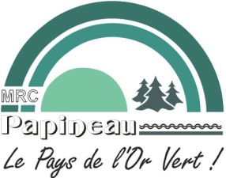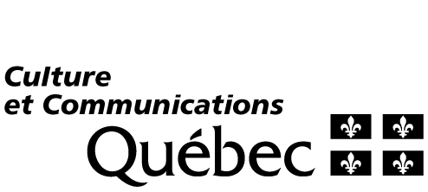

FONDS CULTUREL DE LA MRC DE PAPINEAU
RAPPORT DE RÉALISATION

Identification du promoteur
Nom du demandeur (OBNL ou Municipalité) :

No d’entreprise du Québec (NEQ) :
Nom du responsable du projet :

Adresse postale :

Téléphone :
Courriel :
Site Internet :
Lieu de réalisation du projet :

Le projet
Titre du projet :

Le projet réalisé est-il différent du projet déposé ?
Oui ☐ Non ☐
Si oui, expliquez brièvement en quoi le projet réalisé diffère du projet déposé :

Les objectifs visés ont-ils été atteints ?

Quelles sont les principales retombées du projet ?

Prévisions budgétaires
Dépenses | $ prévu | $ réel
Total des dépenses
Revenus | $ prévu | $ réel
Contribution du demandeur
Fonds culturel
Total des revenus

Documents joints | X
Photographies
Outils promotionnels (affiche, dépliant, communiqué, etc.)
Autres :
Signature du demandeur
Je déclare que les informations et documents fournis dans le cadre de la présentation de ce projet sont exacts.

Signature Date

Le formulaire et les documents complémentaires numérisés doivent être transmis, par courriel à :

Marie-France Bertrand, agente de développement culturel
Info : 819 427-6243, poste 1408

Courriel :
mf.bertrand@mrc-papineau.com

Exceptionnellement, si vous n’êtes pas en mesure de numériser la documentation, vous pouvez la poster :

Adresse postale :
MRC de Papineau
A/S Marie-France Bertrand
266, rue Viger
Papineauville, Québec
J0V 1R0

